**ГРАФІЧНА РОБОТА № 2**

**Ухили і конусність**

**Мета:** Навчитись викреслювати ухили,конусність, наносити розміри на креслення

**Завдання:** На форматі А4 виконати креслення згідно розмірів

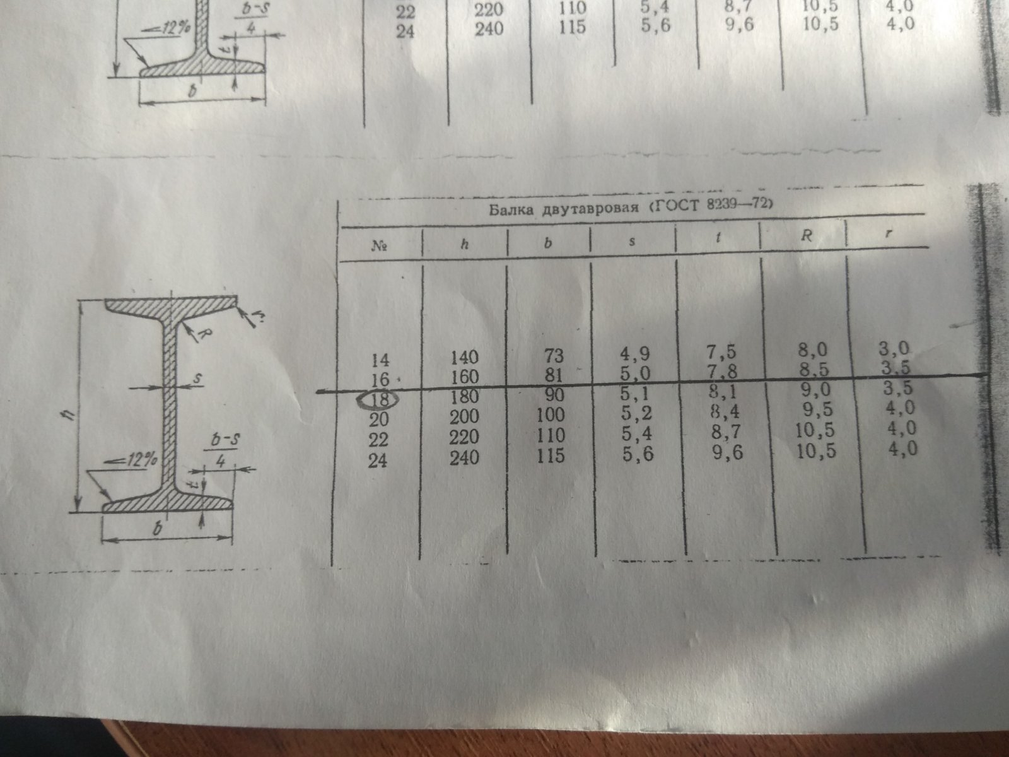

**ГРАФІЧНА РОБОТА № 2**

**Ділення кола спряження ліній**

**Мета:** Навчитись викреслювати спряження ліній та ділити коло на рівні частини, наносити розміри на креслення

**Завдання:** На форматі А3 виконати креслення згідно розмірів. Перша підгрупа варіант №9, друга №10

